

Taller de Matemática Computacional

Tecnicatura Universitaria en Desarrollo de Aplicaciones Informáticas
TUDAI

2017

Catalina Soledad Farías Rodríguez
DNI 26584237

Introducción

El problema consiste en hallar la probabilidad de obtener dos fallos consecutivos al simular un disparo llamando a la función mymex service, pasándole como parámetro el número de documento de cada tripulante de la nave espacial TMC-TUDAI2017 y asignándole distintos valores de epsilon.

Desarrollo

Para hallar dicha probabilidad usaremos de base el método no determinista de Montecarlo, el cual permite la simulación de problemas probabilísticos con un componente aleatorio complejo de evaluar con exactitud.

A diferencia de los métodos numéricos, el método de Montecarlo presenta un error de la estimación decreciente cuanto mayor sea la cantidad de repeticiones basándose en el Teorema del Límite Central.

Este teorema, junto a la Ley Débil de los Grandes Números justifican la aplicación de Montecarlo, ya que indican que con un número suficientemente alto de experimentos es posible lograr la estimación deseada incurriendo en un pequeño error con alta probabilidad, a la vez que permite establecer la relación asistótica entre error y probabilidad, evitando la repetición exponencial, y tramposa, de sucesos.

Para ello apelamos al criterio de convergencia que establece que a medida que n, o el tamaño de muestra, aumenta, la variable aleatoria toma valores cercanos a una constante c con mayor probabilidad.
Para la implementación de esta solución desarrollamos una función calcular_probabilidad que toma como parámetros a Epsilon y el número de Documento y llama a la función my mex service que aleatoriamente autoriza o niega el disparo.
Resultados

De acuerdo a lo solicitado en el enunciado, se han hecho distintas estimaciones variando el número Epsilon, y con cada uno se han recogido los desvios estándar de las primeras y útimas 20 iteraciones, además del tiempo de ejecución.

EPSILON 0.1000

Elapsed time is 0.00925088 seconds.
La probabilidad de que falle dos veces seguidas es de: 0.414634
El desvío estandar de las probabilidades parciales de las primeras 20 iteraciones: 0.195697
El desvío estandar de las probabilidades parciales de las ultimas 20 iteraciones 0.021622

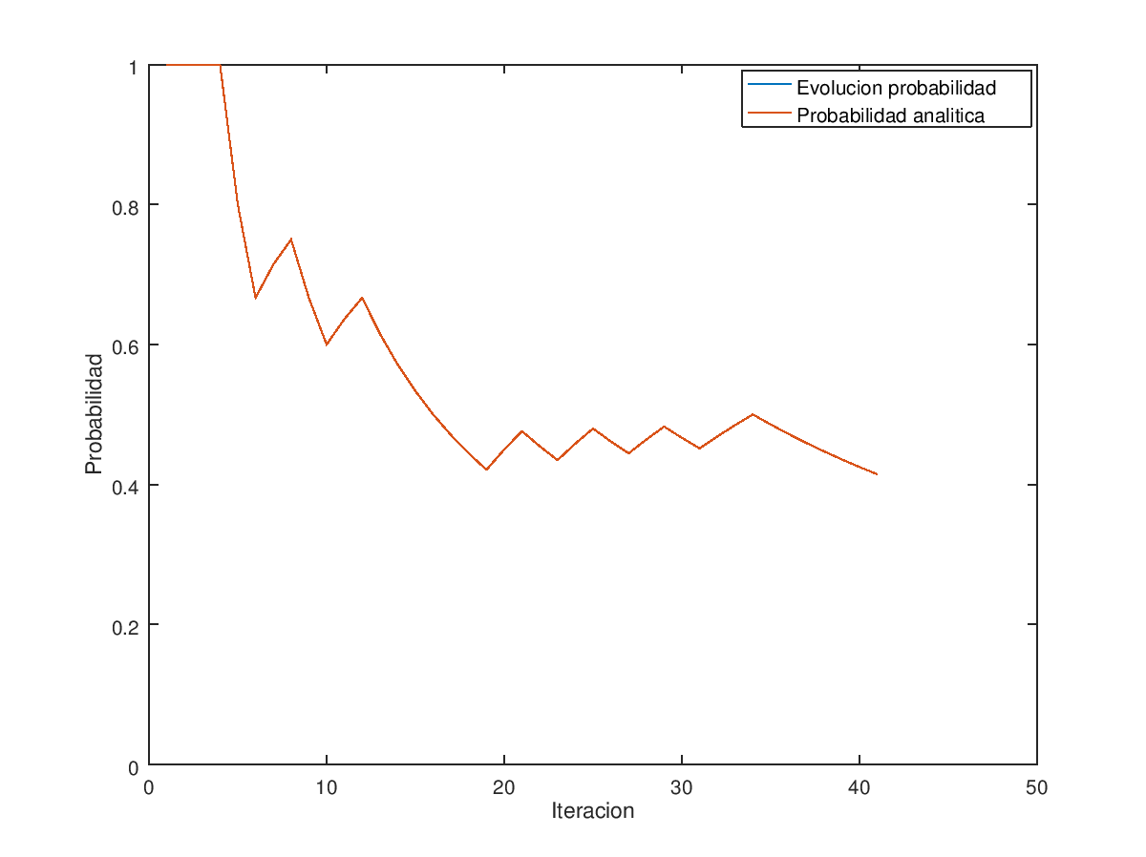
EPSILON 0.01000

Elapsed time is 0.004004 seconds.
La probabilidad de que falle dos veces seguidas es de: 0.418605
El desvio estandar de las probabilidades parciales de las primeras 20 iteraciones: 0.128570
El desvio estandar de las probabilidades parciales de las ultimas 20 iteraciones 0.031647
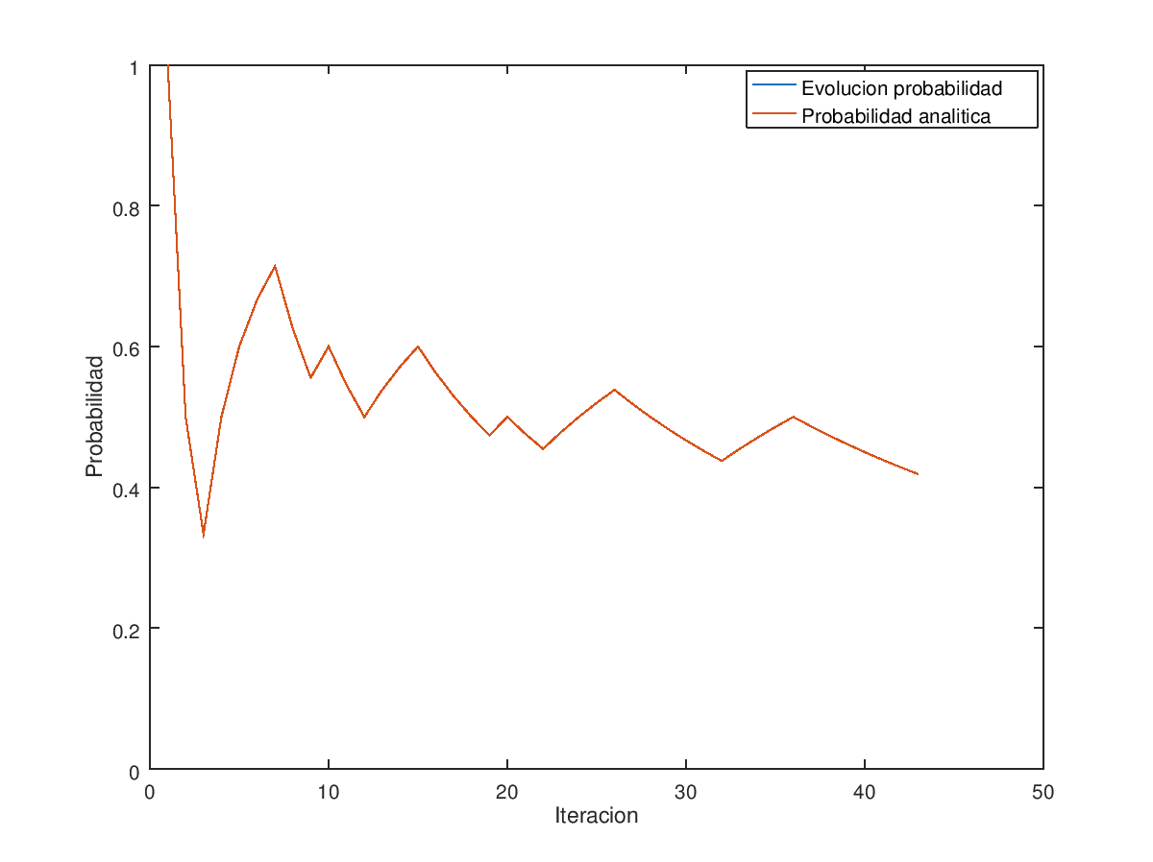
EPSILON 0.001000

Elapsed time is 0.0680459 seconds.
La probabilidad de que falle dos veces seguidas es de: 0.44519
El desvío estándar de las probabilidades parciales de las primeras 20 iteraciones es: 0.207659
El desvío estandar de las probabilidades parciales de las ultimas 20 iteraciones es: 0.002678
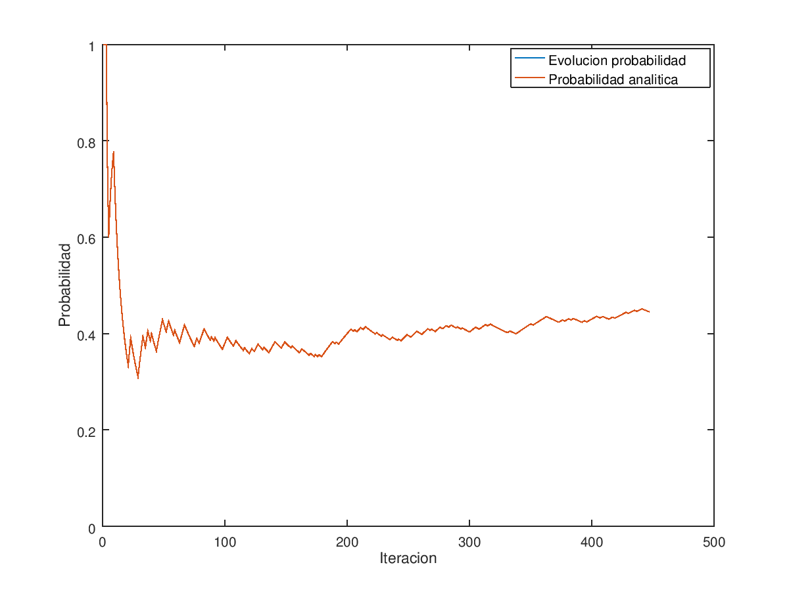
Conclusiones

El desvío estandar es un indicador del error que se puede estar cometiendo, y como se ve en los resultados recogidos, es mucho menor en las últimas itaraciones, indicando que a mayor cantidad de repeticiones menor margen de error, para cualquier Epsilon.

https://es.wikipedia.org/wiki/Método_de_Montecarlo
https://es.wikipedia.org/wiki/Teorema_del_límite_central

